# Manual Instalación de la Web App

Para instalar la web app, se necesita correr un servidor http, en este caso, utilizaremos la utilidad “http-server” de nodeJs, la cual se instalará después de instalar el servidor de Api, con el comando “npm install –g http-server”.

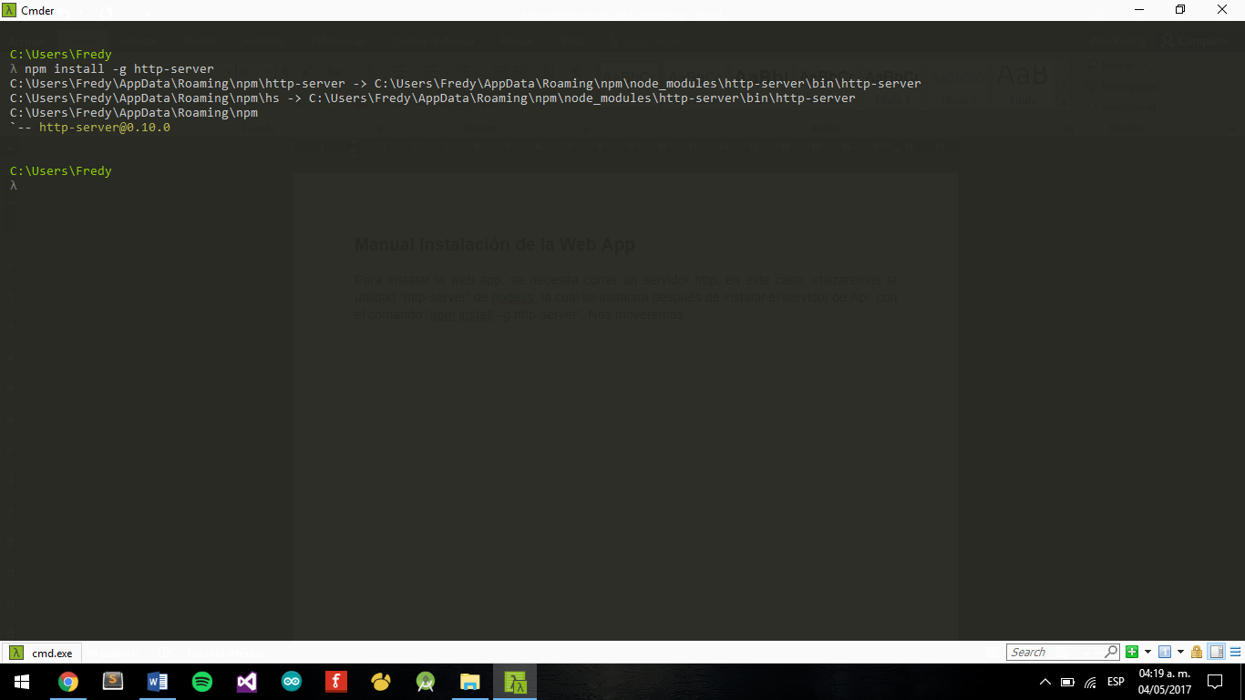

Una vez instalada esta utilidad, nos moveremos, desde consola, hasta la carpeta en donde está ubicado el proyecto; ahí se ejecuta el comando “http-server” y correrá un servidor en el puerto 8080, esperando conexiones o entrando directamente desde el navegador a http://localhost:8080.

